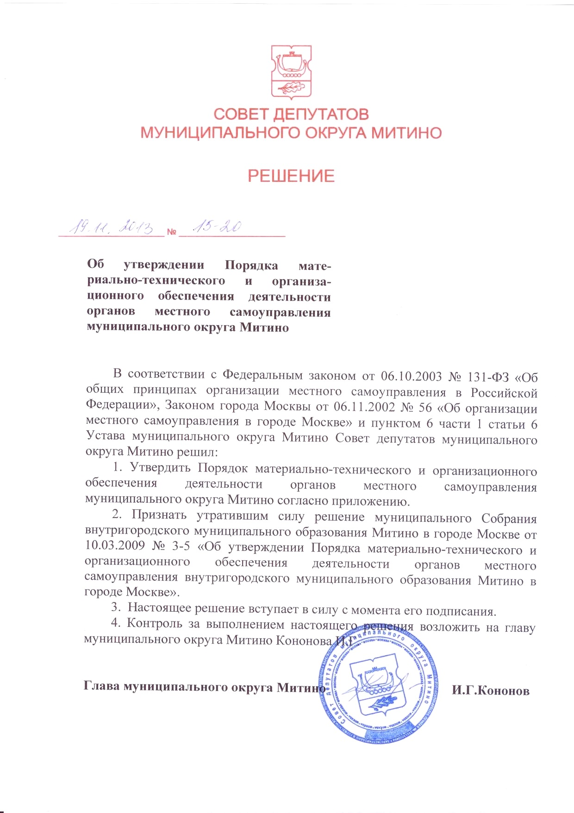
Приложение
к решению Совета депутатов
муниципального округа Митино
от 19 ноября 2013 года № 15-20

ПОРЯДОК
материально-технического и организационного
обеспечения деятельности органов местного самоуправления муниципального округа Митино

1. Общие положения

1.1. Настоящий Порядок разработан в соответствии со статьей 35 Федерального закона от 06.10.2003 года № 131-ФЗ «Об общих принципах организации местного самоуправления в Российской Федерации», статьей 12 Закона города Москвы от 06.11.2002 года № 56 «Об организации местного самоуправления в городе Москве» и регулирует отношения по осуществлению материально-технического и организационного обеспечения деятельности органов местного самоуправления муниципального округа Митино (далее – соответственно органы местного самоуправления, муниципальный округ), структуру которых составляют Совет депутатов муниципального округа, глава муниципального округа, аппарат Совета депутатов муниципального округа.
1.2. Материально-техническое и организационное обеспечение деятельности органов местного самоуправления муниципального округа предназначено для осуществления функционирования органов местного самоуправления в целях решения ими вопросов местного значения, осуществления отдельных государственных полномочий, переданных в установленном порядке, а также исполнения депутатами Совета депутатов, муниципальными служащими своих обязанностей.
1.3. Под материально-техническим обеспечением деятельности органов местного самоуправления в целях настоящего Порядка понимается осуществляемый на постоянной основе комплекс мероприятий, включающий:
1.3.1. содержание служебных и иных рабочих помещений в состоянии, соответствующем требованиям охраны труда, противопожарным, санитарным, экологическим и иным установленным законодательством требованиям;
1.3.2. организацию и содержание рабочих мест, в том числе оборудование мебелью, обеспечение средствами связи, канцелярскими принадлежностями;
1.3.3. обеспечение компьютерной техникой, программным обеспечением, комплектующими и расходными материалами;
1.3.4. транспортное обслуживание деятельности органов местного самоуправления и должностных лиц в служебных целях;
1.3.5. приобретение литературы и печатных изданий, необходимых для осуществления деятельности органов местного самоуправления, осуществление подписки на периодические печатные издания;
1.3.6. обеспечение охраны служебных помещений органов местного самоуправления, находящегося в них имущества и служебных документов;
1.3.7. иные мероприятия, направленные на материально-техническое обеспечение функционирования органов местного самоуправления.
1.4. Под организационным обеспечением деятельности органов местного самоуправления в целях настоящего Порядка понимается осуществляемый на постоянной основе комплекс мероприятий, включающий:
1.4.1. обеспечение взаимодействия с федеральными органами государственной власти, органами государственной власти города Москвы, органами местного самоуправления иных муниципальных округов;
1.4.2. обеспечение информирования населения о деятельности органов местного самоуправления;
1.4.3. организацию депутатских слушаний, публичных слушаний, собраний и конференций граждан и других мероприятий, проводимых органами местного самоуправления;
1.4.4. обеспечение деятельности рабочих органов Совета депутатов муниципального округа;
1.4.5. организацию приема граждан депутатами Совета депутатов муниципального округа, главой муниципального округа и должностными лицами аппарата Совета депутатов муниципального округа;
1.4.6. подготовку информационных, справочных, методических материалов, необходимых для деятельности органов местного самоуправления;
1.4.7. организацию делопроизводства, в том числе регистрацию, учёт, обеспечение сохранности, своевременное прохождение документов, контроль исполнения, обеспечение режима секретности в делопроизводстве;
1.4.8. машинописные и множительно-копировальные работы;
1.4.9. архивное обеспечение;
1.4.10. иные мероприятия, направленные на организационное обеспечение функционирования органов местного самоуправления.

2. Условия материально-технического
и организационного обеспечения деятельности
органов местного самоуправления

2.1. Мероприятия по материально-техническому и организационному обеспечению деятельности органов местного самоуправления осуществляются в соответствии с федеральным законодательством, законодательством города Москвы, Уставом муниципального округа и иными муниципальными правовыми актами.
2.2. Материально-техническое и организационное обеспечение деятельности органов местного самоуправления осуществляется на основании муниципальных контрактов (договоров), заключаемых в установленном порядке.
Органы местного самоуправления осуществляют закупку товаров, работ и услуг в соответствии с Федеральным законом от 21.07.2005 года № 94-ФЗ «О размещении заказов на поставки товаров, выполнение работ, оказание услуг для государственных и муниципальных нужд».
2.3. В рамках бюджетных полномочий муниципального округа главой муниципального округа определяются нормативы материально-технического и организационного обеспечения деятельности органов местного самоуправления.

3. Финансирование расходов на материально-техническое и организационное обеспечение деятельности органов местного самоуправления

3.1. Финансирование расходов на материально-техническое и организационное обеспечение деятельности органов местного самоуправления осуществляется за счёт собственных доходов бюджета муниципального округа.
Финансовое обеспечение отдельных государственных полномочий, переданных органам местного самоуправления, осуществляются за счёт предоставляемых бюджету муниципального округа субвенций из соответствующих бюджетов.
3.2. Органы местного самоуправления имеют право дополнительно использовать собственные материальные ресурсы и финансовые средства для осуществления переданных им отдельных государственных полномочий в случаях и порядке, предусмотренных Уставом муниципального округа.
3.3. Расходы на материально-техническое и организационное обеспечение деятельности органов местного самоуправления предусматриваются в бюджете муниципального округа в соответствии с классификацией расходов бюджетов Российской Федерации.
3.4. Распоряжение средствами бюджета муниципального округа в пределах выделенных бюджетных ассигнований на материально-техническое и организационное обеспечение деятельности органов местного самоуправления осуществляет глава муниципального округа.
3.5. Контроль расходования бюджетных средств муниципального округа на материально-техническое и организационное обеспечение деятельности органов местного самоуправления осуществляется в соответствии с бюджетным законодательством, Уставом муниципального округа и иными муниципальными правовыми актами.

